Практическая работа №11

Тема: Использование массивов в прикладных задачах.

Цель: Формировать навыки использования массивов при решении практических задач.

Ход работы

1. Ознакомился с теоретической частью.
2. Выполнил задания практической части.
3. Подготовил отчёт по контрольным вопросам.

Практическая часть.

Задание 1.Даны итоги успеваемости 24 студентов в виде их среднего балла. Вывести фамилии тех студентов, чей средний балл ниже 3,3.

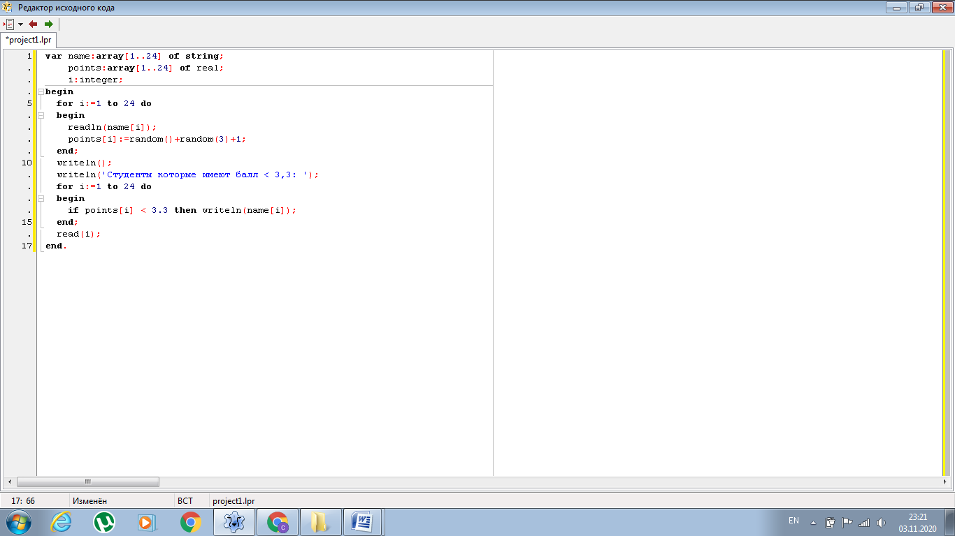

Рисунок 11.1 – Код первой программы

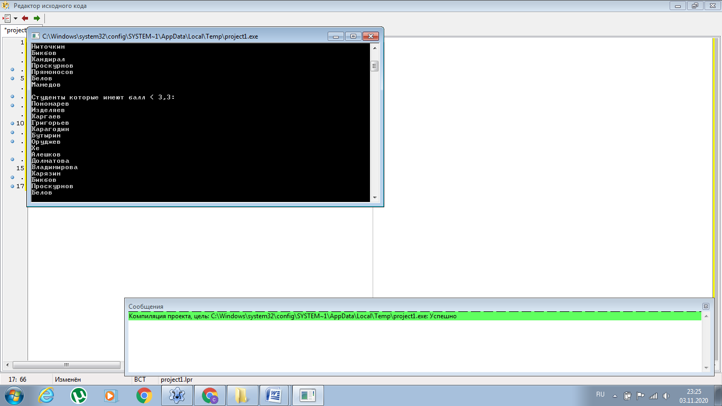

Рисунок 11.2 – Вывод второй программы

Задание 2. Известны данные о 20 студентах группы: фамилия, имя, отчество, адрес и домашний телефон. Вывести фамилии иногородних студентов и номер домашнего телефона.

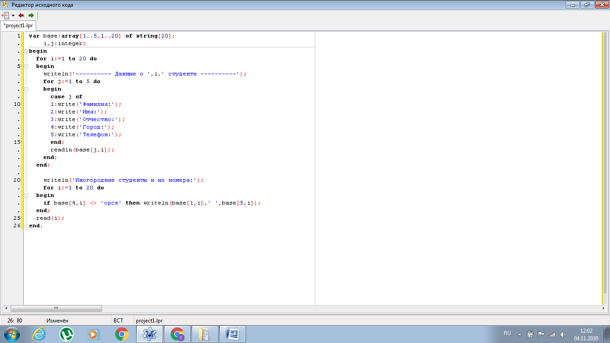

Рисунок 11.3 – Код второй программы

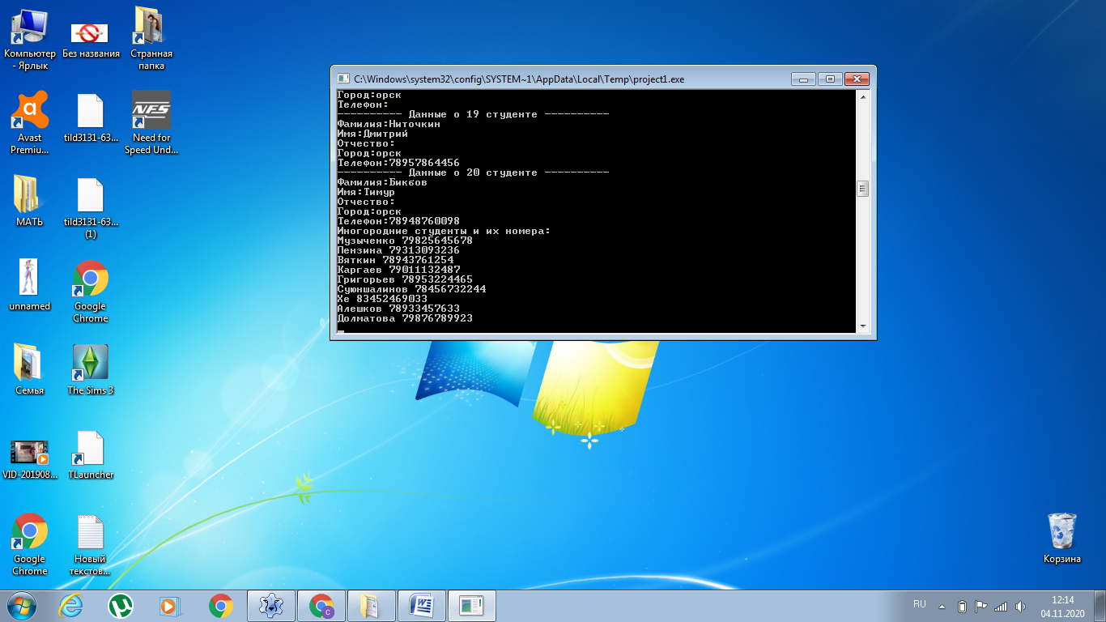

Рисунок 11.4 – Вывод второй программы

Вывод: Формировал навыки использования массивов при решении практических задач.